**PRAKTIKUM ALGORITMA DAN PEMROGRAMAN**

**PRAKTIKUM 9 : MENGELOLA DATA PADA BERKAS**



**Disusun oleh:**

**Farid Nur Raidananda**

**L200220141**

**PROGRAM STUDI TEKNIK INFORMATIKA**

**FAKULTAS KOMUNIKASI DAN INFORMATIKA**

**UNIVERSITAS MUHAMMADIYAH SURAKARTA**

**TAHUN 2022/2023**

**Kegiatan 1 : Menulis berkas teks**

1. Berikut adalah screenshoot program python saya:

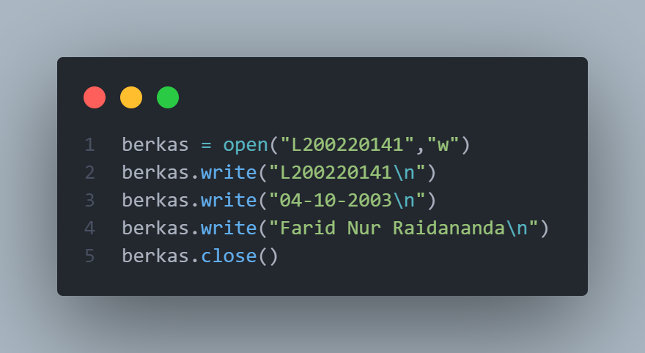

1. Berikut adalah isi dari berkas yang telah dibuat:

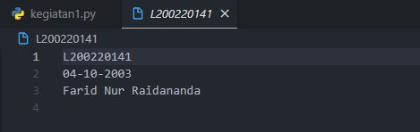

**Kegiatan 2 : Membaca berkas teks**

1. Berikut adalah screenshoot program python saya:

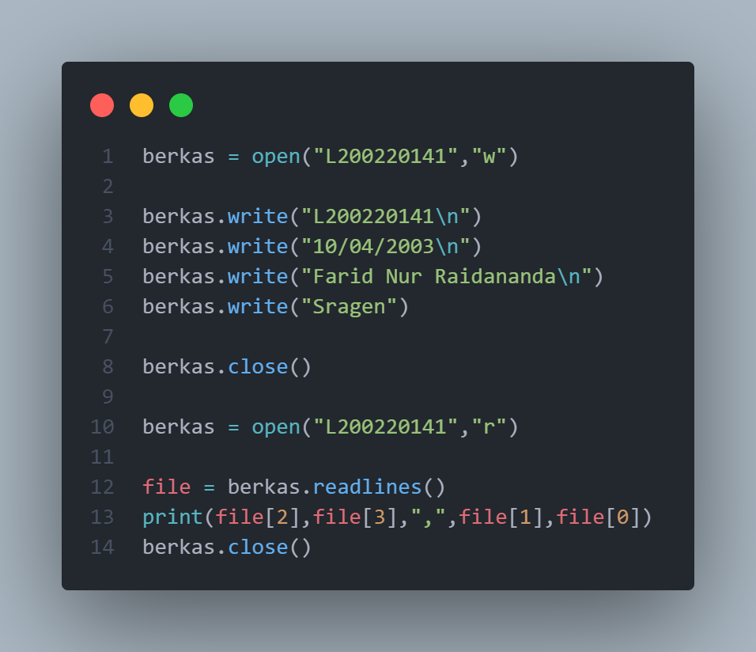

1. Berikut adalah screenshoot setelah program dieksekusi:

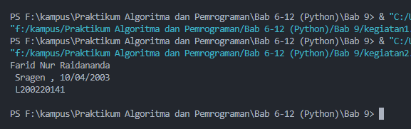

**Kegiatan 3 : Membaca data dari berkas teks dan menyimpan ke Shelve**

1. Berikut adalah screenshoot dari program python saya:

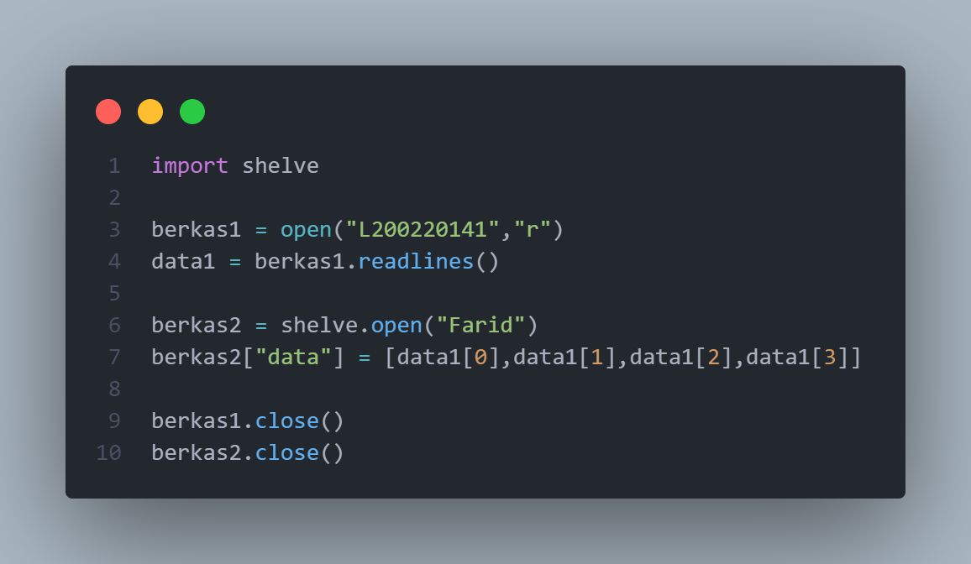

1. Berikut adalah screenshoot setelah program di eksekusi:

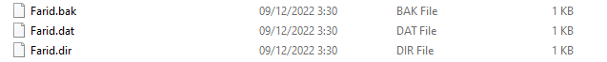

**Kegiatan 4 : Membaca Shelve**

1. Berikut adalah screenshoot program python yang saya :

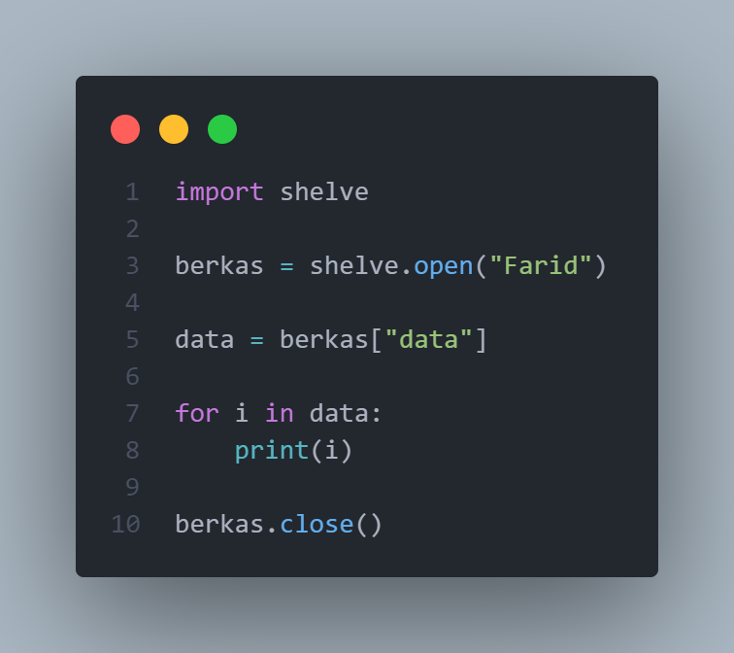

1. Berikut adalah screenshoot setelah program python di eksekusi:

